**Сушко Ян Кондратов (Suszko Joann)**

30.09.1811 - Сушко Иван Кондратов: помещичий крестьянин, жил в доме 1 (НИАБ 333-9-201, л.32).

07.1816 - помещичий крестьянин, в ревизию 1811 года 8 лет (родился около 1803 года), в ревизию 1816 года июль месяц – 13 лет, жил в доме 1 (НИАБ 333-9-84, л.253об).

20.05.1825 – свидетель венчания вдовца Игнатовича Карнея с деревни Недаль с вдовой Жилко Ксеней Даниловой с деревни Недаль (возможно, свидетелем был Сушко Ян Демидов) (НИАБ 136-13-1033, л. 4, №3/1825-б (ориг).

8.09.1825 – молодой, Осовской парафии, венчание с Губер? Викторией, молодой с фольварка Лушки, католичкой Дедиловичской парафии, свидетели Земчёнок Андрей, Барадульский Сымон Федоров с деревни Недаль и Жилко (НИАБ 937-4-32, л.86, №12/1825-б).

13.11.1832 – свидетель венчания молодого Бусла Яна, Осовской парафии, с деревни Горелое с девкой Сушко Анастасией, парафии Осовской, с деревни Недаль (НИАБ 136-13-1033, лист 12об,№22/1832-б (ориг)).

25.01.1834 - помещичий крестьянин, в ревизию 1816 года 13 лет, умер в 1833? году, жил в доме 1 (НИАБ 333-9-543, л.135об).

**НИАБ 333-9-201**

Ревизские сказки крестьян Борисовского уезда за 1811 год литеры от С до Я

(1100 листов)

Лист 10

Сентября 30 дня 1811 года поместье Иосифа Михайлова сына Слизеня

*Josef Adam Slizien*

Лист 32 Ревизская сказка деревни Нидали

1 Демьян Тимохов сын Сушко - умер 1810

Демьяновы дети Кондрат был пропущен - 34

Гаврило 7 - 23

Кондратовы дети Иван был пропущен - 20

Алексей вновьрожд - 12

Иван

Сушко Иван Кондратов: помещичий крестьянин, жил в доме 1 (НИАБ 333-9-201, л.32).

**НИАБ** **333-9-84**

Ревизские сказки помещичьих крестьян Борисовского уезда за 1816 год

Литеры С, Т, У

Лист 195

Борисовского повета помещика Иосифа Слизеня бывшаго маршала сего повета от поверенного Людвига Пужевскаго по доверенности

Объявление

Веритель оной во исполнение манифеста о ревизии состоявшагося … нне подачу ревизских сказок имения Мстиже с принадлежащими к оному деревнями, почему составил я двойным числом сказки вообще со штрафом с наличнаго числа 656 душ 32 рублями 85 копейками, присеем Казенной палате представляя покорнейше прошу в приеме как сказок так равно штрафных денег выдать мне квитанцию

июля дня 1816 года

деревня Нидали

лист 253об-254

№1 Кондрат Демидов Сушко 34 - 39

Кондратовы сыновья *Алексей* 12 - ум 1812

Ян 8 - 13

Кондратовы братья Гаврило 28 - 33

Иван 20 - 25

Кондрата жена Наталья 38

его дочь Розалия 15

Гаврилы жена Агапа 32

его дочь Наталья 11

Кондратова сестра Зеновья 45

помещичий крестьянин, в ревизию 1811 года 8 лет (родился около 1803 года), в ревизию 1816 года июль месяц – 13 лет, жил в доме 1 (НИАБ 333-9-84, л.253об).

**НИАБ 136-13-1033** Лист 4. **Метрическая запись №3/1825-б (ориг).**

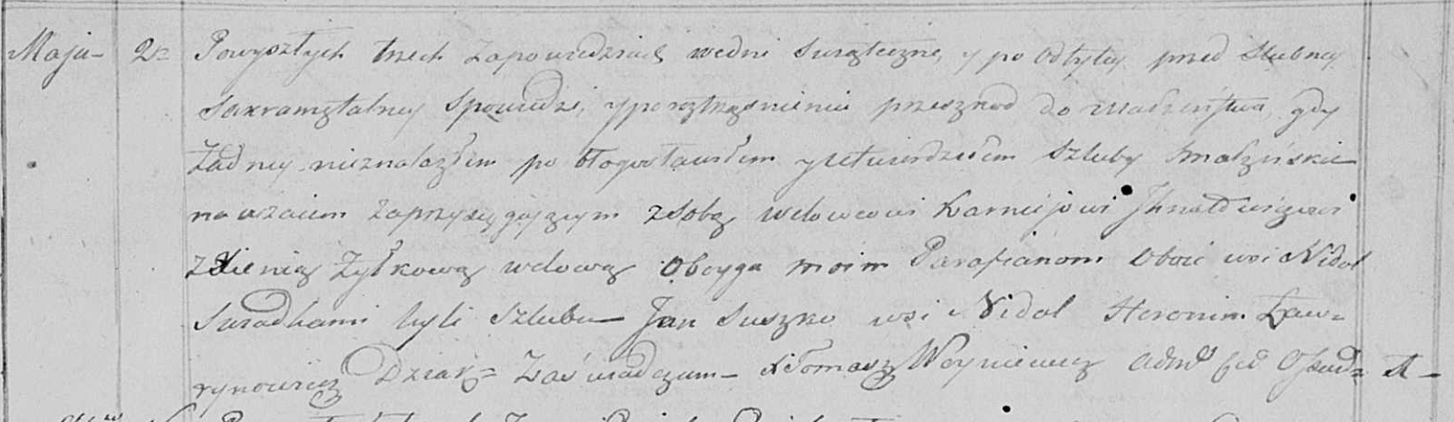

Осовская Покровская церковь. 20 мая 1825 года. Метрическая запись о венчании.

Jhnatowicz Karniey – жених, вдовец, парафии Осовской: Игнатович Корней, деревня Недаль.

Żyłkowa Xienia – невеста, вдова, парафии Осовской: Жилко Ксеня Данилова, деревня Недаль.

Suszko Jan – свидетель: Сушко Ян Демидов (вероятнее) или Сушко Ян Кондратов, деревня Недаль.

Ławrynowicz Heronim – свидетель, дьяк.

Woyniewicz Tomasz – ксёндз.

**НИАБ 937-4-32** Лист 86. **Метрическая запись №12/1825-б.**

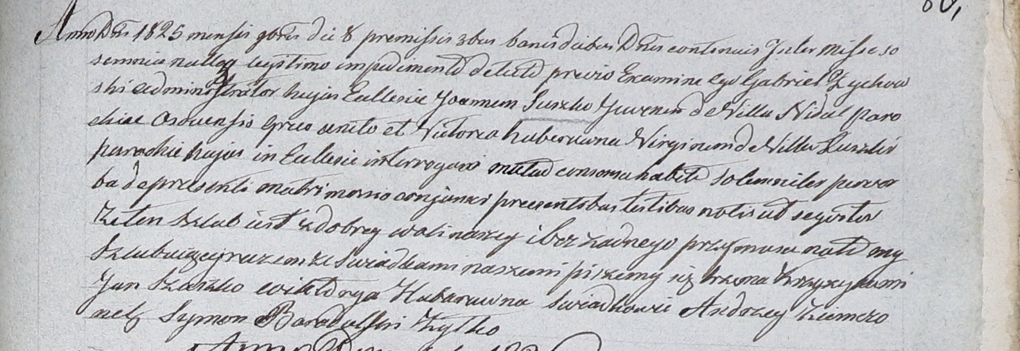

Дедиловичский костел Наисвятейшего Сердца Иисуса. 8 сентября 1825 года. Метрическая запись о венчании.

Suszko Joann – жених, парафии Осовской: Сушко Ян Кондратов, деревня Недаль.

Guberowna? Victoria – невеста, молодая, парафии Дедиловичской католической, с фольварка Лушки.

Ziemczonek Andrzey – свидетель.

Baradulski Symon – свидетель: Барадульский Сымон Федоров, деревня Недаль.

Zyłko – свидетель.

Zychowski Gabriel – ксёндз.

**НИАБ 136-13-1033** Лист 12об. **Метрическая запись №22/1832-б (ориг).**

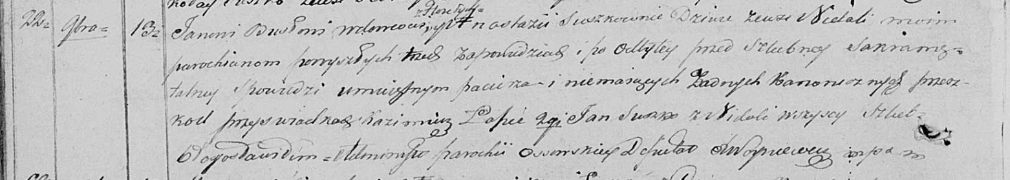

Осовская Покровская церковь. 13 ноября 1832 года. Метрическая запись о венчании.

Busło Jan – жених, молодой, парафии Осовской, с деревни Горелое.

Suszkowna Anastazia – невеста, девка, парафии Осовской: Сушко Анастасия, деревня Недаль.

Łapec Kazimierz – свидетель.

Suszko Jan – свидетель: Сушко Ян Демидов или Кондратов, деревня Недаль.

Woyniewicz Tomasz – ксёндз.

**НИАБ 333-9-543**

Ревизские сказки помещичьих крестьян и дворовых Борисовского уезда за 1834 год от литеры С по Ф

лист 67 Ревизская сказка

1834 года генваря 25 дня Минской губернии Борисовскаго уезда имения Мстижа с деревнями к оному принадлежащими помещика бывшаго Борисовскаго предводителя дворянства Иосифа Михайлы сына Слизень и состоящих мужеска и женска пола дворовых людях и крестьянах

лист 135об-136 деревня Нидали

№1 Кондрат Демидов Сушко 39 - ум 1818

Кондрата сын Иван 13 - ум 1823

Ивана сыновья Григорий вновьрожд- 4

Мартин вновьрожд- 2

Кондрата брат Иван Демидов 25 - 43

Ивана сыновья Николай вновьрожд- ?

Степан вновьрожд- ?

Ивана жена Виктория 26

его же дочь Юста 6

Ивана жена Ксеня 42

его же дочь Фекла 4

помещичий крестьянин, в ревизию 1816 года 13 лет, умер в 1833? году, жил в доме 1 (НИАБ 333-9-543, л.135об).